Информационно-аналитическая справка о работе детских библиотек МБУК ЦБС г. Таганрога в летний период-2022

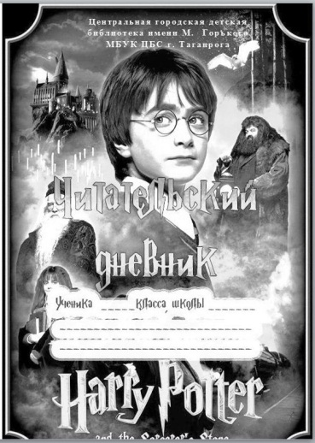
Лето – время отдыха, путешествий, открытий и отличного настроения. Вы смотрите вокруг и замечаете так много интересного, слышите новые звуки, видите новые краски. Книжное путешествие – отличный способ придать запоминающуюся форму вашим открытиям.
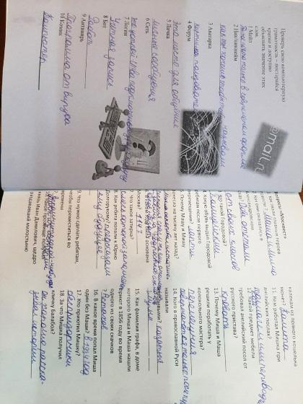
В 2022 году детские библиотеки города предложили школьникам стать участниками единой программы летнего чтения "Солнце на страничке». Открывая книги, можно было отправиться в увлекательное путешествие длиною в целое лето, встретить новых друзей, побывать в удивительных местах, узнать много нового и интересного. Лучшие экземпляры деткой и подростковой литературы различных жанров и тематики были широко представлены на книжных выставках. В течение лета было организовано 46 книжных выставок, с которыми ознакомились 2438 человек. Популяризировалось художественное творчество читателей. На оконных пространствах Детской библиотеки имени А.П. Гайдара -филиал № 2 регулярно размещались детские рисунки, посвященные лету и каникулам.
Для вдумчивых читателей библиотекари составили оригинальные читательские дневники по самым интересным и популярным детским книгам. Ребятам предлагалось выполнить игровые задания, отгадать кроссворды, ответить на вопросы викторины.
В Центральной детской библиотеке имени М. Горького целевую аудиторию "Солнца на страничке» составили учащиеся 3 –х и 5-х классов МАОУ СОШ №10 и 6 класса МОБУ лицея № 7 – более 40 человек. Читательский дневник включал в себя список литературы, обязательный для чтения в школе и список литературы, рекомендованный библиотекарем. По условиям программы необходимо было прочитать как можно больше книг из предложенных списков и выполнить творческие задания: написать отзыв о книге, нарисовать рисунок, решить ребусы и кроссворд, ответить на вопросы викторины.
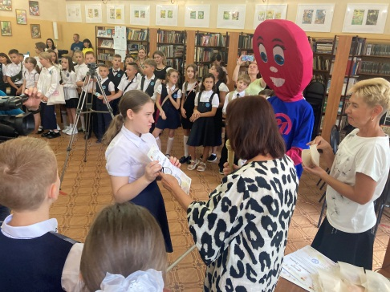
Подведение итогов летнего чтения и награждение победителей состоялось 1 сентября - в Умный день в библиотеке. Ребята получили Дипломы, сладкие призы и сертификаты от сети кафе «Баскин Роббинс».
Такая же большая индивидуальная работа с читателями велась и в других детских библиотеках Таганрога. В первую очередь в модельной Детской библиотеке имени Н. Островского, где лидеры летнего чтения не только прочитали рекомендованные книги, но и получили необходимые знания по грамотной работе с книгой и информацией.
Наиболее активные читатели других детских библиотек с большим энтузиазмом соревновались за звание «Лучший читатель – 2022» в литературном чемпионате, путешествовали в удивительную страну Лета, катались на полной загадок и открытий, волшебной «Книгокарусели». Участниками единой программы летнего чтения "Солнце на страничке» стали более 160 читателей.
Деятельность детских библиотек в летний период во многом решает проблему занятости школьников разного возраста в дни каникул. В целом библиотека воспринимается ее читателями, как комфортное место с дружелюбной и теплой атмосферой. Свободное времяпрепровождение, общение, литературные игры, викторины, мастер-классы, позволяют сделать досуг детей не только интересным, но и полезным.
В цикл летних культурно-массовых событий детских библиотек были включены темы значимых событий года и библиотечного календаря, организованы и проведены мероприятия, приуроченные к Году народного искусства и нематериального культурного наследия народов РФ, 350-летия со дня рождения Петра I, 85-летия Ростовской области.
В Центральной городской детской библиотеке имени М. Горького лето началось 1 июня в День защиты детей праздничной программой «Пусть всегда будет солнце». При помощи волшебного «цветика-семицветика» дети отправились в волшебные миры: «Все на оборот», «Спортляндия», «Сказочная», «Мультяшки», «Веселые нотки». Путешественников сопровождали Принцесса и доктор Айболит, которые вместе со всеми пели и танцевали под веселую музыку. А чтобы лето было еще ярче, маленькие художники нарисовали на асфальте библиотечного дворика цветными мелками «лето».
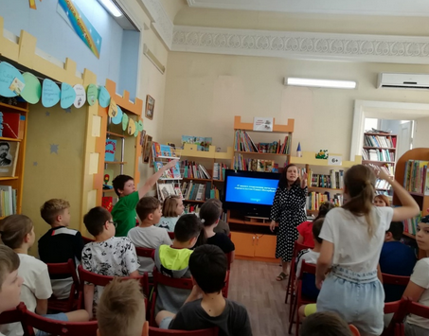
3 июня, в преддверии Пушкинского дня России, в библиотеке прошла литературно-игровая программа «В волшебной Пушкинской стране» для ребят летнего лагеря школы № 9. Танцевальные композиции «Лебедушка и «Розовый вальс» в исполнении воспитанниц балетной студии «Гармония» (ДДТ, руководитель Л. А. Мухина) создали праздничное волшебное настроение. Каждый нашел занятие по вкусу: кто-то отгадывал загадки «золотой рыбки», кто-то открывал тайну «черного ящика», в котором были спрятаны предметы из пушкинских героев, кто-то мастерил из бумаги книжную закладку «Золотой петушок». А еще можно было почувствовать героем пушкинских сказок - богатырем, царевной, ученым котом, сфотографировавшись с тантамареской.
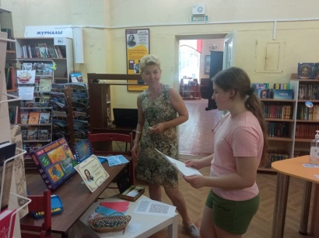
9 июня в дни празднования 350-летия со дня рождения Петра Первого для ребят пришкольных лагерей были подготовлены «Петровские потехи» - занимательные литературные игры. Ребята отгадывали ребусы, расшифровывали венгерский кроссворд «Гардероб времен Петра Первого», думали над загадками в стихах с зашифрованной информацией о реформах великого императора, отвечали на вопросы викторины «Петр Первый и петровские времена». На игру «Морской бой» решились только самые смелые и отважные мальчишки. Все участники получили красивые закладки и сладкие подарки. Книги и жизни и деятельности основателя нашего города вызвали особый интерес и внимание.
7 июля накануне красивого, семейного праздника - Дня семьи, любви и верности, в Центральной детской библиотеке прошла тематическая литературно - познавательная программа. Воспитанники пришкольного летнего лагеря школы №10 услышали трогательную легенду о русских православных святых Петре и Февроньи, их любви и верности, приняли участие в литературных викторинах, узнали происхождение, толкование, характеристику своих имен. Свои знания и смекалку учащиеся проявляли в интерактивных играх: «Жили-были сказочные семьи». Символом Дня семьи, любви и верности является один из самых любимых в России цветков – ромашка. На мастер-классе дети изготавливали из цветной бумаги ромашку. Ярко и задорно прошел танцевальный флэшмоб под русские народные песни в современной обработке. Завершился праздник чтением отрывков из книги французского писателя Г. Мало «Без семьи» и просмотром одноименного доброго мультфильма.
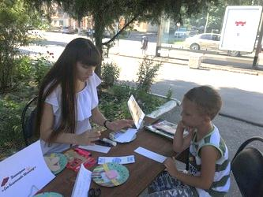
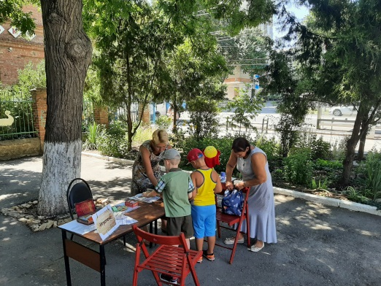
В ЦГДБ в течение июля и августа активно работал библиотечный дворик с программой «Летний ералаш». Каждый вторник и четверг с 10.00 до 12.00 возле стен библиотеки звучали детские песни из любимых мультфильмов, а яркое наполнение библиотечного стола привлекало внимание посетителей библиотеки и просто прохожих. Библиотекари предлагали читателям познакомится с новинками детской литературы, полистать познавательные журналы, познакомиться с выставкой рукотворных книг «Необычная книга», поучаствовать в мастер-классах по изготовлению книжных закладок. Ребята и взрослые с увлечением принимали участие в библиотечных интерактивностях и получали маленькие сладкие призы. В течение лета библиотечный дворик посетили около 950 читателей.
Всеми детскими библиотеками активно велась работ с пришкольными летними оздоровительными лагерями образовательных учреждений. Наиболее востребованными стали массовые мероприятия краеведческой тематики. Этому способствует возрастающий интерес к истории родного края, участие семьи в этой истории, появление новых технологий, которые задействуют библиотеки в краеведческой просветительской работе с читателями. Реализация в модельной Детской библиотеке имени Н. Островского библиотечного проекта «Маленький гид» в рамках федерального проекта «Гений места» наглядно показывает, что краеведческий туризм, создание туристических литературных маршрутов — перспективное направление библиотечной деятельности.
В течение лета частыми гостями этой библиотеки стали участники клуба «Солнышко» на базе МБУ «Центр социального обслуживания граждан пожилого возраста и инвалидов города Таганрога». Сотрудники библиотеки провели для ребят «Путешествие по континентам и странам», «Иван Айвазовский – певец моря», «Путешествие по Ростовскому зоопарку» и «Преданней собаки нету существа».
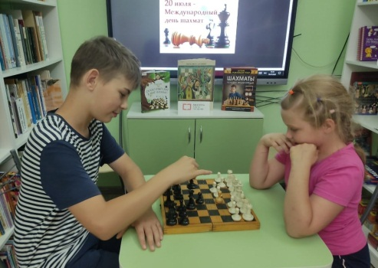
Детская библиотека имени Н. Островского – филиал №1 удивляла детей и взрослых не только книжными изданиями, выставками новинок. С интерактивным глобусом можно было «совершить» не только путешествие в космос к далеким планетам, но и по странам и континентам Земли. А еще проверить свои знания сказочных историй, пройдя викторины на интерактивном столе или киоске. Для любителей настольных игр и шахмат были созданы игровые уголки. В течение всего лета читатели активно посещали занятия студии детского творчества "Про-Делки", учились делать поделки в технике оригами и аппликации, вязать крючком. Всё лето по воскресеньям здесь работал мульткинозал "Весёлая карусель".
Праздничным событием модельной стал литературный квест "Фольклор Град" . На каждой станции участники квеста получали часть известной пословицы "Без труда не выловишь и рыбку из пруда". Решив все загадки и собрав верно пословицу, ребята получали сладкий приз.
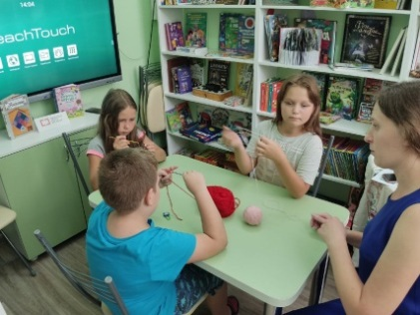
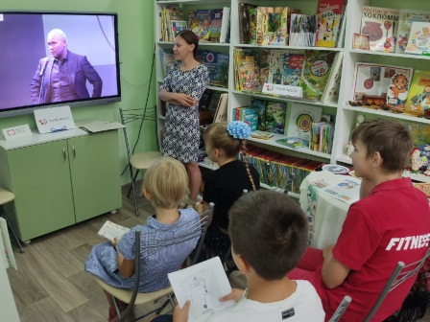
В библиотеке продолжалась работа проекту «SmallГид» в рамках федерального проекта «Гений места». Проведены две встречи: «Красиво и правильно говорим, или зачем экскурсоводу культура речи?» и "Экскурсовод — он оратор и актёр?", на которых ребята узнали о том, что такое культура речи, почему так важна экскурсоводу правильная речь и попрактиковались в упражнениях по сценической речи. Для размещения в Интернете подготовлен видеоролик "Часть души моей с городом моим...". В нем представлена галерея рисунков участников проекта. Маленькие экскурсоводы делятся своими впечатлениями о любимых местах родного города.
В детской библиотеке имени А. Гайдара-филиал № 2 в течение лета можно было научиться делать народную куклу своими руками, став участником авторского проекта А. И. Пшеницыной «Подружка народной истории – кукла». Благодаря проектной деятельности в библиотеке в течение лета сформировался актив читателей. Читательский актив принимает участие в библиотечных мероприятиях.
Наиболее значимыми событиями лета стали: «Перелистывая сказки Пушкина» (к Пушкинскому дню России), громкое чтение с элементами театрализации "Что за прелесть эти сказки", День Информации "Великий государь великого государства" (350 лет со дня рождения Петра Первого), квест «Экологическая тропа» (к Всемирному дню окружающей среды») и в рамках, урок мужества "Партизанской тропой Гайдара".
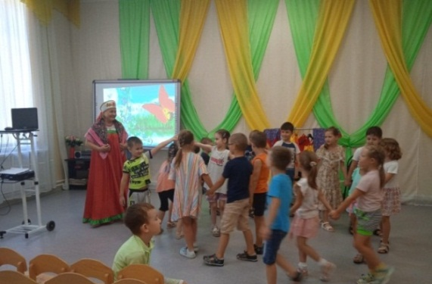
Детская библиотека-филиал № 13 вела активную работу с детскими дошкольными учреждениями по популяризации детской книги и проведению литературно-познавательных мероприятий. Одним их ярких мероприятий стало «Путешествие в историю народного костюма» (в рамках Года народного искусства и нематериального культурного наследия), проведенное для воспитанников детского сада №101 (28 июля). Дети отправились в увлекательное путешествие в прошлое, чтобы познакомиться с историей русской народной одежды: узнали, что носили наши прабабушки и прадедушки много лет назад, что такое сарафан и рубаха, понёва и душегрейка, какое магическое свойство имели вышитые узоры, которыми украшали одежду. Выяснили, что такое «оберег», что носили мужчины и женщины на празднике и в будни. Откуда пошло выражение: «По одежке встречают»? Говорили о красоте русской души и русского народного костюма. Затем переместились по «карте» путешествий к выставке-инсталляции «К истокам старины», посвященной книгам, в которых упоминаются предметы одежды. Дети приняли участие в блиц-викторине «Из бабушкиного сундучка», сказочной викторине «Русская красавица», вспомнили русские народные игры.
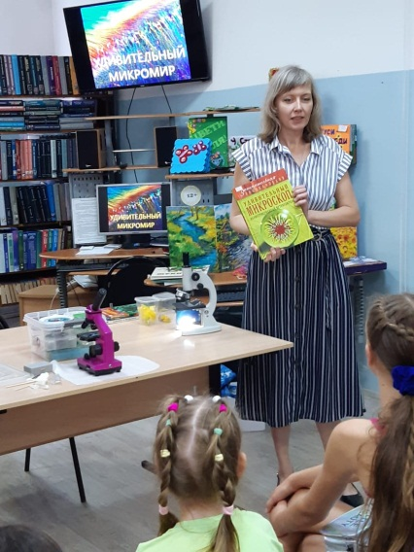
В Детской библиотеке имени Д. И. Василенко – филиал № 14 интересно прошли мероприятия краеведческой и экологической направленности. К 85-летию Ростовской области пользователям была представлена фотовыставка читателей «Одна такая красивая». Выставка фотохудожника Татьяны Ивановны Ковач отразила достопримечательности города Таганрога, прекрасные пейзажи Ростовской области. 3 июля в библиотеке состоялась презентация книги «Путешествие дончан в страну экознаний» - детская книга практических рекомендаций по экологии. Издания были подарены и переданы библиотекам города Таганрога сотрудниками ООО «Экотранс». Издание подготовлено при участии Министерства природных ресурсов и экологии Ростовской области, Министерства ЖКХ Ростовской области. Читатели могут узнать, какие простые правила необходимо соблюдать при сортировке отходов. Экологические игры, путешествия, ребусы сделали книгу еще более привлекательной и познавательной для ребят. Ребята приняли активное участие в подготовке и проведении литературного экологического путешествия по Донскому краю. Экологические театрализованные инсценировки, игры, викторины понравились всем присутствующим.
Важно отметить, что в этой библиотеке был проведен ряд мероприятий по инициативе самих читателей. 24 июля в библиотеке состоялось экологическое путешествие «Лето с микроскопом». Как проводить летние каникулы не только с удовольствием, но и с пользой, рассказали друзья библиотеки – книголюбы, натуралисты, экологи Матвеевская Людмила Владимировна с дочкой Балашовой Златой и Колесникова Света. С их помощью участники встречи познакомились с тайнами удивительного микромира, который нас окружает: рассматривали под микроскопом различные объекты живой и неживой природы (крылья бабочки, личинки водяной улитки, водяной мох, морской песок и т.д.). Гости мероприятия рассказали, что привело их к необычному увлечению и какую литературу по изучению микромира можно найти в библиотеке.
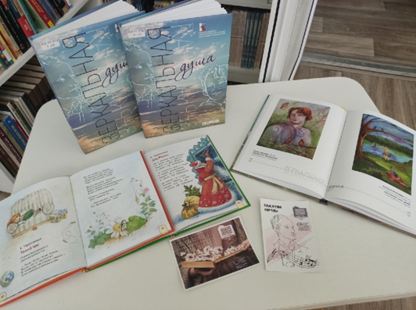
Во всех детских библиотеках города в июне прошла презентация литературного сборника «Зеркальная душа»: «Зеркальная душа» - книга, которую ждали» , "Зеркальные души" - Валентин Парнах и Елизавета Тараховская, Возрождение творческих имен, презентация литературного сборника Е. Тараховской и В. Парнаха «Зеркальная душа», «Возвращаем забытые имена». Сборник является итогом культурологического проекта по возвращению творческих имен Валентина Парнаха, основателя российского джаза, поэта, переводчика, музыканта, хореографа и его сестры-близнеца, детского поэта, писателя и драматурга Елизаветы Тараховской «Зеркальная душа». Проект получил грант Президентского фонда культурных инициатив (ПФКИ -21-1-007435). В подготовке издания приняли участие сотрудники таганрогской школы искусств, таганрогской детской художественной школы имени С. Блонской, Центральной городской детской библиотеки имени М. Горького, Ростовской областной детской библиотеки имени В. М. Величкиной.
Все детские библиотеки-филиалы регулярно проводили выездные мероприятия на открытых детских площадках, в детских садах и у стен библиотек. Данная деятельность направлена на привлечение новых читателей в библиотеку и популяризацию детской книги.
Подводя итоги лета-2022, важно отметить значительный рост посещений детских библиотек. Это обусловлено следующими факторами:
- снятием всех ограничительных санитарных требований по COVID-19;
- организацией культурно-массовых библиотечных событий в новом формате. Это комплексные формы продвижения книги и чтения, когда презентационные, интерактивные, квестовые, мультимедийные формы библиотечной работы сочетаются с традиционными диалоговыми. Посетители (как правило, это отряды пришкольных лагерей, классы), исходя из собственных желаний и увлечений, путешествуют от одной литературной станции к другой, задерживаясь там, где им интересно, будь то книжная викторина, литературная игра, мастер-класс по поделкам, Веб-ландия, ЭР на сайтах ЦБС и т.п. Такой формат позволяет библиотеке одновременно проводить несколько мероприятий на одной площадке, задействуя максимальное количество сотрудников и расширяя круг и возможности своей просветительской деятельности.

Детские библиотеки МБУК ЦБС г. Таганрога | 2021 | 2022 | Динамика
Количество пользователей, записавшихся в летний период | 3871 | 3977 | +106
Количество посещений | 44146 | 51902 | +7756
Количество массовых мероприятий | 167 | 330 | +163
Посещения на массовых мероприятия | 3857 | 9216 | +5359

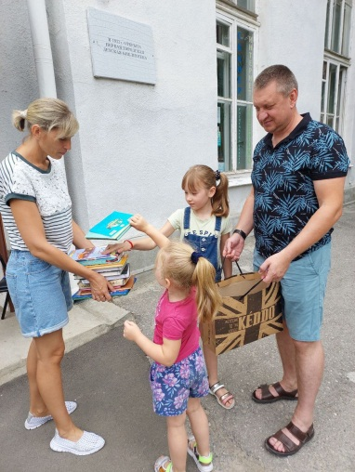
Благотворительная деятельность детских библиотек города была представлена участием акции «Книги детям Донбасса», организованной интерактивной образовательной платформой для детей «Талант» г. Ростов-на-Дону. 16 июня на площадке Центральной городской детской библиотеки имени М. Горького жители Таганрога собрали более 350 книг - сказок, приключений, энциклопедий. Участниками акции стали читатели и библиотекари подразделений Централизованной библиотечной системы г. Таганрога, детские сады № 55,100,101, школы № 25/11, 12, 32, 41, Таганрогский техникум строительной индустрии и технологий, «Совет женщин Таганрога», сотрудники ООО «Графика».

Таким образом, творческая и плодотворная работа детских библиотек в летний период еще раз подтверждает их возрастающую востребованность и необходимость в современных условиях и вызовах времени.

Составители: Волнистая Е. М., зав. МБО ЦГДБ, Кирсанова Е. И. , зам. директора по работе с детьми МБУК ЦБС г. Таганрога

